2-В клас
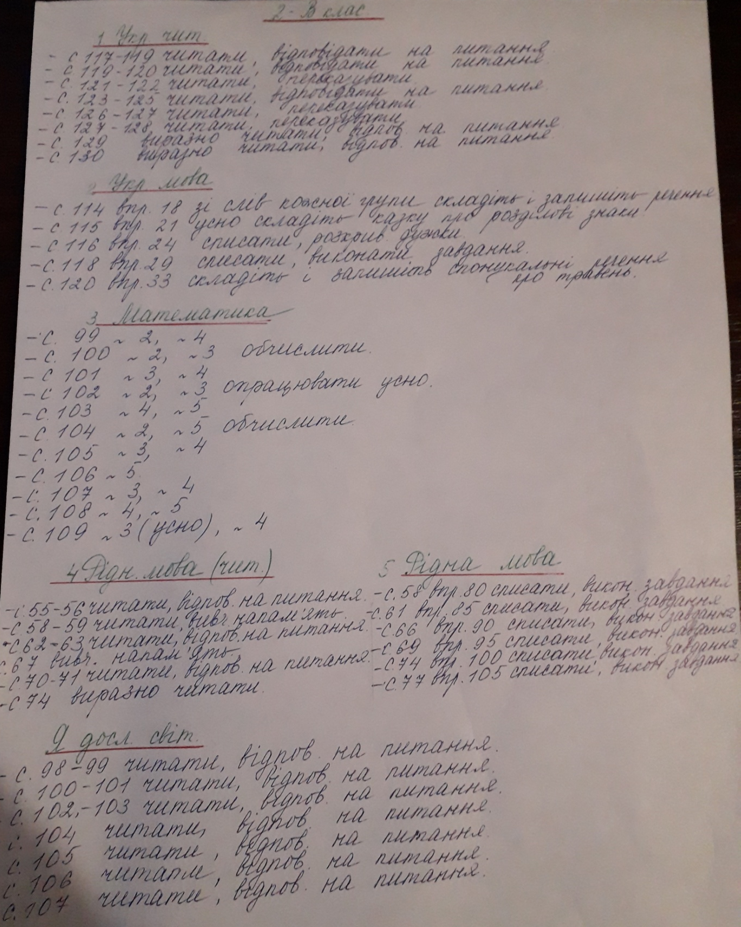

Англійська мова:
Тема «Їжа»
Стор. 90, впр. 1 слова вчити
Стор. 91, впр. 1 вчити вірш
Стор. 92 читати, текст у синій рамці писати у чернетці
Стор. 94-95 читати
Стор. 99 читати, писати
До всіх вправ додаються аудіо файли, які можна прослухати.
Посилання на відео, яке допоможе засвоїти лексику з теми https://www.youtube.com/watch?v=gPxWDdknIIk Їжа 2 клас

